**【12103　顧客身份登錄刪除】**

**壹、交易介紹**

|  |  |
| --- | --- |
| 原交易代號 | 原交易名稱 |
| T797 | 顧客身份查詢/登錄/刪除 |
| T7D4 | 顧客身份登錄/刪除 |

* 整合原交易如上。
* 依作業類別可進行顧客身份登錄/刪除。
* 顧客身份登錄/刪除須主管授權。

**貳、執行路徑**

顧客資料建檔/維護→基本資料→顧客資料

**參、操作及業務規則說明**

　　輸入「統一編號」或「帳號」，點擊【下一步】按鈕可查詢、登錄或刪除顧客身分別，顧客身分會顯示在迎賓行銷區。登錄或刪除顧客身分別，點擊【執行】按鈕，需主管授權，並列印短單，即完成顧客身份登錄或刪除作業。

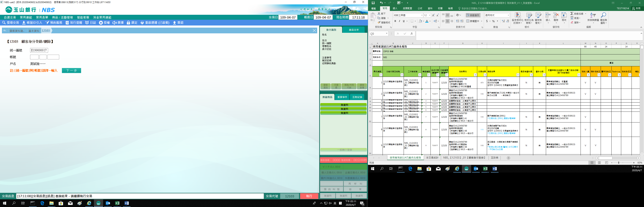

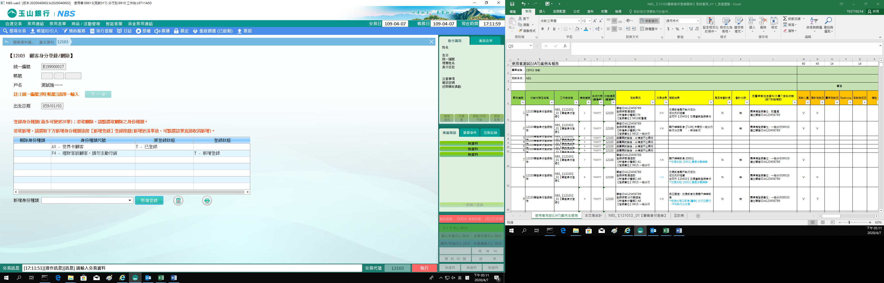

**肆、權限限制**

　　無。

如身份種類為F4該交易限｛財富處｝執行。

如身份種類為Q2該交易限｛顧服處｝執行。